El trasgo
Pío Baroja
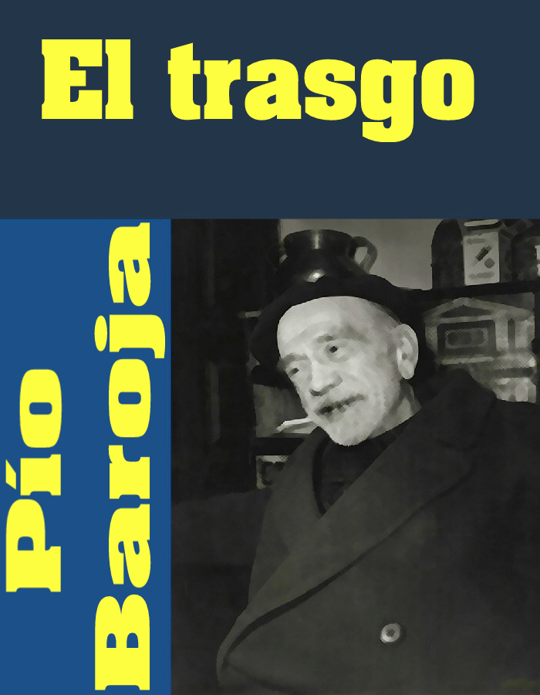


http://www.librodot.com

El comedor de la venta de Aristondo, sitio en donde nos reuníamos después de cenar, tenía en el pueblo los honores de casino. Era una habitación grande, muy larga, separada de la cocina por un tabique, cuya puerta casi nunca se cerraba, lo que permitía llamar a cada paso para pedir café o una copa a la simpática Maintoni, la dueña de la casa, o a sus hijas, dos muchachas a cual más bonitas; una de ellas, seria, abstraída, con esa mirada dulce que da la contemplación del campo; la otra, vivaracha y de mal genio.
Las paredes del cuarto, blanqueadas de cal, tenían por todo adorno varios números de La Lidia, puestos con mucha simetría y sujetos a la pared con tachuelas, que dejaron de ser doradas para quedarse negras y mugrientas.
La mano del patrón, José Ona, se veía en aquello; su carácter, recto y al mismo tiempo bonachón y dulce como su apellido (Ona en vascuence significa bueno), se traslucía en el orden, en la simetría, en la bondad, si se me permite la palabra, que habían inspirado la ornamentación del cuarto.
Del techo del comedor, cruzado por largas vigas negruzcas, colgaban dos quinqués de petróleo, de esos de cocina, que aunque daban algo más humo que luz, iluminaban bastante bien la mesa del centro, como si dijéramos, la mesa redonda, y bastante mal otras mesas pequeñas, diseminadas por el cuarto.
Todas las noches tomábamos allí café; algunos preferían vino, y charlábamos un rato el médico joven, el maestro, el empleado de la fundición, Pachi el cartero, el cabo de la Guardia Civil y algunos otros de menor categoría y representación social.
Como parroquianos y además gente distinguida, nos sentábamos en la mesa del centro.
Aquella noche era víspera de feria y, por tanto, martes. Supongo que nadie ignorará que las ferias en Arrigotia se celebran los primeros miércoles de cada mes; porque, al fin y al cabo, Arrigotia es un pueblo importante, con sus sesenta y tantos vecinos, sin contar los caseríos inmediatos. Con motivo de la feria había más gente que de ordinario en la venta.
Estaban jugando su partida de, tute el doctor y el maestro, cuando entró la patrona, la obesa y sonriente Maintoni, y dijo:
--Oiga su merced, señor médico, ¿cómo siguen las hijas de Aspillaga, el herrador?
--¿Cómo han de estar? Mal --contestó el médico incomodado--, locas de remate. La menor, que es una histérica tipo, tuvo anteanoche un ataque, la vieron las otras dos hermanas reír y llorar sin motivo, y empezaron a hacer lo mismo. Un caso de contagio nervioso. Nada más.
--Y, oiga su merced, señor médico --siguió diciendo la patrona--, ¿es verdad que han llamado a la curandera de Elisabide?
--Creo que sí; y esa curandera, que es otra loca, les ha dicho que en la casa debe haber un duende, y han sacado en consecuencia que el duende es un gato negro de la vecindad, que se presenta allí de cuando en cuando. ¡Sea usted médico con semejantes imbéciles!
--Pues si estuviera usted en Galicia, vería usted lo que era bueno --saltó el empleado de la fundición--. Nosotros tuvimos una criada en Monforte que cuando se le quemaba un guiso o echaba mucha sal al puchero, decía que había sido o trasgo; y mientras mi mujer le regañaba por su descuido, ella decía que estaba oyendo al trasgo que se reía en un rincón.
--Pero, en fin --dijo el médico--, se conoce que los trasgos de allá no son tan fieros como los de aquí.
--¡Oh! No lo crea usted. Los hay de todas clases; así, al menos, nos decía a nosotros la criada de Monforte. Unos son buenos, y llevan a casa el trigo y el maíz que roban en los graneros, y cuidan de vuestras tierras y hasta os cepillan las botas; y otros son perversos y desentierran cadáveres de niños en los cementerios, y otros, por último, son unos guasones completos y se beben las botellas de vino de la despensa o quitan las tajadas al puchero y las sustituyen con piedras, o se entretienen en dar la gran tabarra por las noches, sin dejarle a uno dormir, haciéndole cosquillas o dándole pellizcos.
--¿Y eso es verdad? --preguntó el cartero, cándidamente.
Todos nos echamos a reír de la inocente salida del cartero.
--Algunos dicen que sí --contestó el empleado de la fundición, siguiendo la broma.
--Y se citan personas que han visto los trasgos --añadió uno.
--Sí --repuso el médico en tono doctoral--. En eso sucede como en todo. Se le pregunta a uno: «¿Usted lo vio?», y dicen: «Yo, no; pero el hijo de la tía Fulana, que estaba de pastor en tal parte, sí que lo vio», y resulta que todos aseguran una cosa que nadie ha visto.
--Quizá sea eso mucho decir, señor --murmuró una humilde voz a nuestro lado.
Nos volvimos a ver quién hablaba. Era un buhonero que había llegado por la tarde al pueblo, y que estaba comiendo en una mesa próxima a la nuestra.
--Pues qué, ¿usted ha visto algún duende de ésos? --dijo el cartero, con curiosidad.
--Sí, señor.
--¿Y cómo fue eso? --preguntó el empleado, guiñando un ojo con malicia--. Cuente usted, hombre, cuente usted, y siéntese aquí si ha concluido de comer. Se le convida a café y copa, a cambio de la historia, por supuesto --y el empleado volvió a guiñar el ojo.
--Pues verán ustedes --dijo el buhonero, sentándose a nuestra mesa--. Había salido por la tarde de un pueblo y me había oscurecido en el camino.
La noche estaba fría, tranquila, serena; ni una ráfaga de viento movía el aire.
El paraje infundía respeto; yo era la primera vez que viajaba por esa parte de la montaña de Asturias, y, la verdad, tenía miedo.
Estaba muy cansado de tanto andar con el cuévano en la espalda, pero no me atrevía a detenerme. Me daba el corazón que por los sitios que recorría no estaba seguro.
De repente, sin saber de dónde ni cómo, veo a mi lado un perro escuálido, todo de un mismo color, oscuro, que se pone a seguirme.
¿De dónde podía haber salido aquel animal tan feo?, me pregunté.
Seguí adelante, ¡hala, hala!, y el perro detrás, primero gruñendo y luego aullando, aunque por lo bajo.
La verdad, los aullidos de los perros no me gustan. Me iba cargando el acompañante, y, para librarme de él, pensé sacudirle un garrotazo; pero cuando me volví con el palo en la mano para dárselo, una ráfaga de viento me llenó los ojos de tierra y me cegó por completo.
Al mismo tiempo, el perro empezó a reírse detrás de mí, y desde entonces ya no pude hacer cosa a derechas; tropecé, me caí, rodé por una cuesta, y el perro, ríe que ríe, a mi lado.
Yo empecé a rezar, y me encomendé a San Rafael, abogado de toda necesidad, y San Rafael me sacó de aquellos parajes y me llevó a un pueblo.
Al llegar aquí, el perro ya no me siguió, y se quedó aullando con furia delante de una casa blanca con un jardín.
Recorrí el pueblo, un pueblo de sierra con lostejados muy bajos y las tejas negruzcas, que no tenía más que una calle. Todas las casas estaban cerradas. Solo a un lado de la calle había un cobertizo con luz. Era como un portalón grande, con vigas en el techo, con las paredes blanqueadas de cal. En el interior, un hombre desarrapa¬do, con una boina, hablaba con una mujer vieja, calentándose en una hoguera. Entré allí, y les conté lo que me había sucedido.
--¿Y el perro se ha quedado aullando? --preguntó con interés el hombre.
--Sí; aullando junto a esa casa blanca que hay a la entrada de la calle.
--Era o trasgo --murmuró la vieja--, y ha venido a anunciarle la muerte.
--¿A quién? --pregunté yo, asustado.
--Al amo de esa casa blanca. Hace una media hora que está el médico ahí. Pronto volverá.
Seguimos hablando, y al poco rato vimos venir al médico a caballo, y por delante un criado con un farol.
--¿Y el enfermo, señor médico? --preguntó la vieja, saliendo al umbral del cobertizo.
--Ha muerto --contestó una voz secamente.
--¡Eh! --dijo la vieja--; era o trasgo.
Entonces cogió un palo, y marcó en el suelo, a su alrededor, una figura como la de los ochavos morunos, una estrella de cinco puntas. Su hijo la imitó, y yo hice lo mismo.
--Es para librarse de los trasgos --añadió la vieja.
Y, efectivamente, aquella noche no nos molestaron, y dormimos perfectamente...
Concluyó el buhonero de hablar, y nos levantamos todos para ir a casa.

